Öğrenci Adı Soyadı: Ahmet Furkan DEMİR

Öğrenci No: 19010011019

**Ödev Açıklama #1**: PIC16F877A üzerindeki analog giriş/çıkış pinleri kullanarak LM35’ten gelen voltajı ADC_Read komutu ile 10bitlik veri (0-1023) olarak aldım. Gelen bu veriyi gelebilecek maksimum veriye (1023) bölüp daha sonra mV cinsinden maksimum referans voltajıyla (5000) çarparak gelen veriyi voltaj değerine dönüştürdüm. LM35 10 mV hassasiyetle çalışır, dolayısıyla elde ettiğim voltajı 10’a bölerek gelen gerilimi sıcaklık bilgisine çevirdim ve bu sıcaklık bilgisini lcd ekrana yazdırdım.

1. **Kullanılan Malzemeler**

* POT-HG 10K
* PIC16F877A
* LM35
* LM016L
* 4MHz Kristal Osilatör
* 22pf Kapasitör x2

1. **Proteus çizimi**

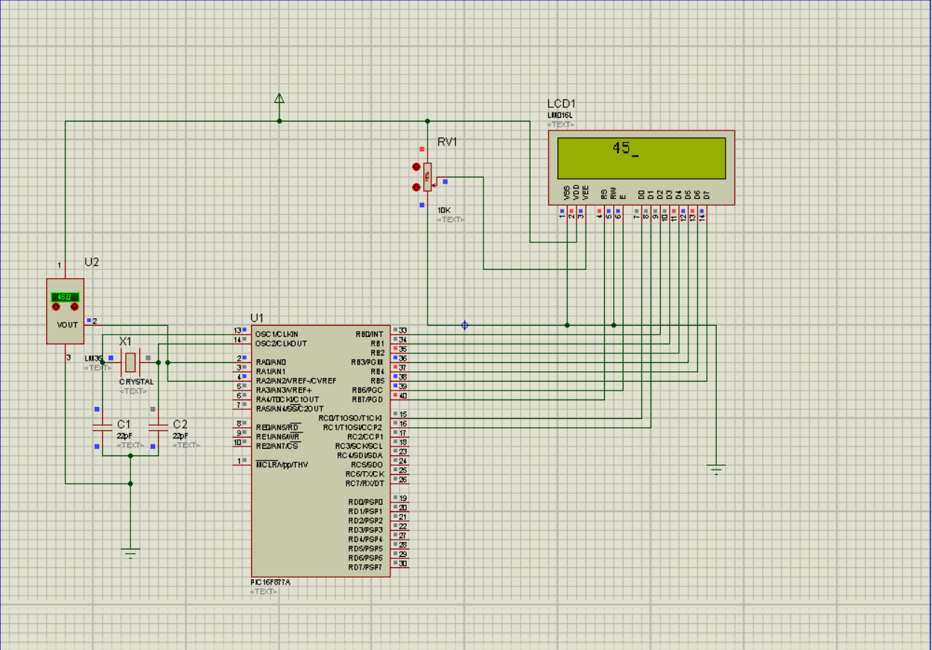

1. **MikroC kodu // Açıklama satırları olmalı**

// Lcd pin ayarları

sbit LCD_RS at RB7_bit;

sbit LCD_EN at RB6_bit;

sbit LCD_D7 at RB5_bit;

sbit LCD_D6 at RB4_bit;

sbit LCD_D5 at RB3_bit;

sbit LCD_D4 at RB2_bit;

sbit LCD_D3 at RB1_bit;

sbit LCD_D2 at RB0_bit;

sbit LCD_D1 at RC1_bit;

sbit LCD_D0 at RC0_bit;

// Pin yönlendirmeleri

sbit LCD_RS_Direction at TRISB7_bit;

sbit LCD_EN_Direction at TRISB6_bit;

sbit LCD_D7_Direction at TRISB5_bit;

sbit LCD_D6_Direction at TRISB4_bit;

sbit LCD_D5_Direction at TRISB3_bit;

sbit LCD_D4_Direction at TRISB2_bit;

sbit LCD_D3_Direction at TRISB1_bit;

sbit LCD_D2_Direction at TRISB0_bit;

sbit LCD_D1_Direction at TRISC1_bit;

sbit LCD_D0_Direction at TRISC0_bit;

ADC_Init(); //ADC modülünü başlatma komutu

void main() {

int veri, gerilim, sicaklik; //Değişken ayarlamaları

char temp[10];

LCD_Init(); //LCD başlatma komutu

while (1){

LCD_Cmd(_LCD_CLEAR); //LCD ekranını temiliyoruz

veri = ADC_Read(2); //AN2 pininden gelen değeri veri değişkenine atıyoruz

gerilim = (veri / 1023.00)*5000; //Gelen veriyi maksimum değer olan 1023'e bölüp çıkan sonucu 5000mV ile çarparak pine gelen voltajı hesaplıyoruz

sicaklik = gerilim / 10; //LM35 10mV hassasiyetle çalıştığı için bulduğum gerilimi hassasiyete bölerek sıcaklık değerini hesaplıyoruz

IntToStr(sicaklik,temp);

LCD_out(1,2,temp); //LCD'ye hesapladığımız sıcaklık değerini yzdırıyoruz

Delay_ms(1000); //1 saniyelik bekleme koyarak ekranda yazan değerin okunabilirliğini arttırıyoruz(Okunamadan silinmesini önlüyoruz)

}

}